INDICAÇÃO Nº 3052/2018

Sugere ao Poder Executivo Municipal que proceda a estudos para melhorar o trânsito virando a curva existente na Rua Padre Arthur Sampaio defronte o Centro Cultural Edgar Delbou’x no Conjunto Habitacional Roberto Romano. (Foto anexa).

Excelentíssimo Senhor Prefeito Municipal,

Nos termos do Art. 108 do Regimento Interno desta Casa de Leis, dirijo-me a Vossa Excelência para sugerir ao setor competente que proceda a estudos para melhorar o trânsito virando a curva existente na Rua Padre Arthur Sampaio defronte o Centro Cultural Edgar Delbou’x no Conjunto Habitacional Roberto Romano.

Justificativa:

Fomos procurados por moradores das proximidades solicitando essa providencia, pois segundo eles a referida esquina é bastante perigosa, com pouca visão para os motoristas que trafegam nos dois sentidos, causando transtornos e constantes riscos de acidentes.

Plenário “Dr. Tancredo Neves”, em 03 de Maio de 2018.

José Luís Fornasari

“Joi Fornasari”

- Vereador -

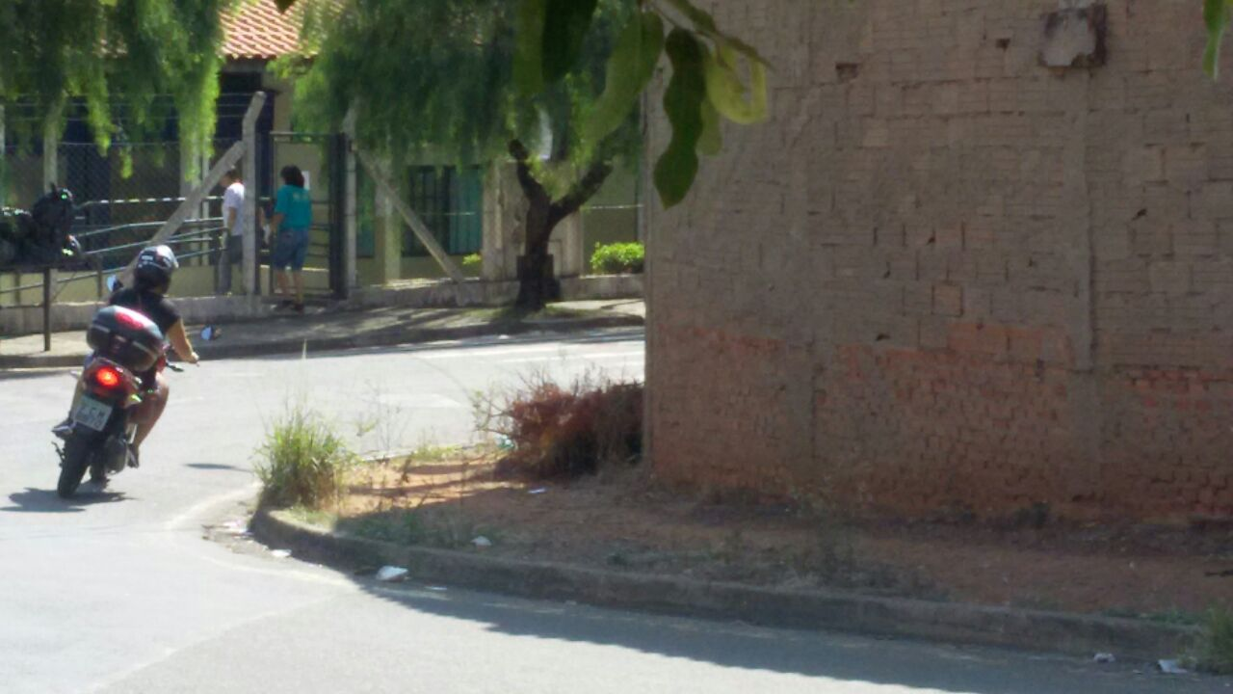

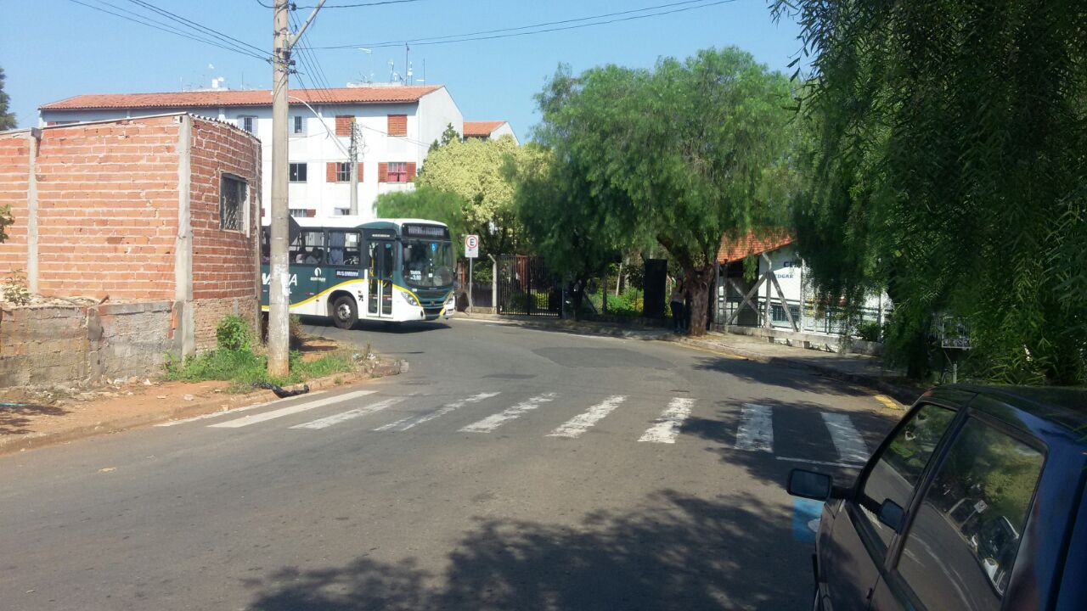

Sugere ao Poder Executivo Municipal que proceda a estudos para melhorar o trânsito virando a curva existente na Rua Padre Arthur Sampaio defronte o Centro Cultural Edgar Delbou’x no Conjunto Habitacional Roberto Romano.

